My favourite clothes
Prompts:
-I usually wear: tops, bottoms, shoes, accessories
-My favourite summer / winter clothes …
-I prefer / don’t like (materials) – cotton, linen…
-My favourite colours are … , but I don’t like …
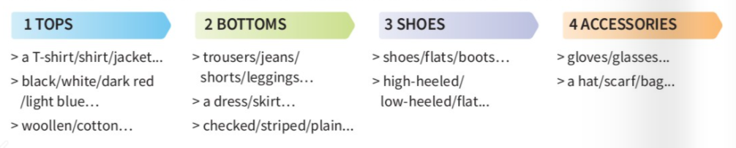
Ocjenska lista: samoprocjena
Pisanje |  | 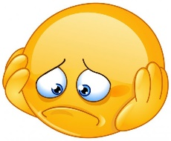
Opisujem odjevne predmete, materijale i boje i objašnjavam svoj izbor odjeće.
Pravilno pišem riječi, točno koristim interpunkcijske znakove i veliko i malo slovo.
Koristim širok raspon riječi i koristim nove riječi.
Pravilno koristim Present Continuou/Present Simple/Present Perfect Simple, množinu imenica, komparaciju pridjeva

